一、基本資料
機構編號 | 001 | 機構名稱 | 農業部獸醫研究所

動物房舍位置 | 代號 | 地址
動物房舍位置 | A | (251018) 新北市淡水區中正路376號
動物房舍位置 | B | (100212) 臺北市中正區南海路37號

二、動物房舍清單及內部查核結果

※半年未進行內部查核之原因：
□無動物房舍。
□半年未飼養動物且未進行動物實驗。
□其他，請說明：

項次 | 動物房舍名稱 | 管理單位  註1 | 類型  註2 | 面積  (平方公尺) | 動物種類  註3 | 動物房舍位置代號 | 查核  期間 | 查核日期 | 應/建議改善事項 | 改善情形說明
1 | SPF囓齒動物房 | 農業部獸醫研究所 | 1.陸棲封閉型 | 100 | 1.小鼠  2.大鼠 | A | 上半年 | 114.5.30
 |  |  |  |  |  |  | 下半年 | 114.11.30
2 | SPF兔動物房 | 農業部獸醫研究所/農業部 | 1.陸棲封閉型 | 30 | 6.兔 | B | 上半年 | 114.5.30
 |  |  |  |  |  |  | 下半年 | 114.11.30
3 |  |  |  |  |  |  | 上半年
 |  |  |  |  |  |  | 下半年

註1：管理單位若為不同機構，可能有共用或重複填報情形，請於本表第三項說明。
註2：動物房舍類型，請填 1.陸棲封閉型。2.陸棲開放型。3.水棲封閉型。4水棲開放型。5.兩棲型或其他(請說明)。
註3：動物種類，請參閱本表 圖1。

三、動物房舍面積統計
動物房舍(與不同機構)共同情形：
□無。
■有，請說明(包含類型、面積等)：與農業部共用動物房舍位置代號B，為陸棲封閉型，共用總面積10.0000平方公尺。
項次 | 動物房舍類型 | 面積(平方公尺)
1 | 陸棲封閉型 | 20.0000
2 | 陸棲開放型 | 0.0000
3 | 水棲封閉型 | 0.0000
4 | 水棲開放型 | 0.0000
5 | 兩棲型或其他(請說明) | 0.0000
合計 |  | 20.0000

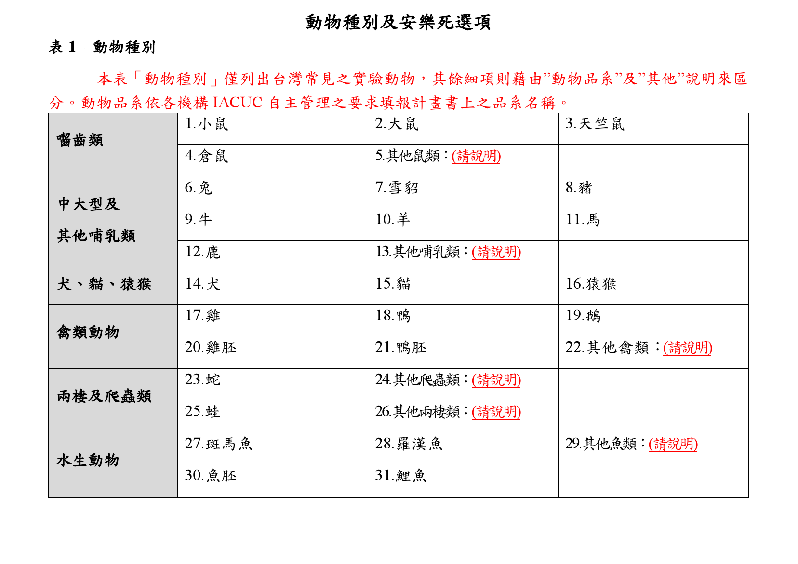
圖

